MATEMATYKA – JANINA WYSZKOWSKA
KLASA 8A
11.05.2020 r. - PONIEDZIAŁEK
TEMAT: Symetralna odcinka.

Obejrzyj na YouTube na kanale Tomasza Gwiazdy film „Symetralna odcinka”.
https://www.youtube.com/watch?v=zUgNLiSU-EU&feature=youtu.be
oraz film
https://www.youtube.com/watch?v=5Wp3BWhq2Wo

Przepisz lub wydrukuj i wklej do zeszytu:

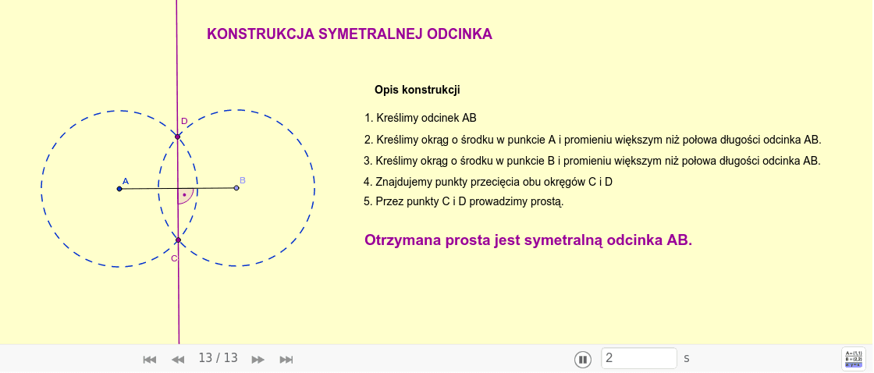

Prostą prostopadłą do odcinka dzielącą go na dwie równe części nazywamy symetralną odcinka.
Odcinek ma tylko jedną symetralną. Symetralna odcinka jest jego osią symetrii prostopadłą do niego.
Każdy punkt leżący na symetralnej odcinka jest jednakowo odległy od jego końców.
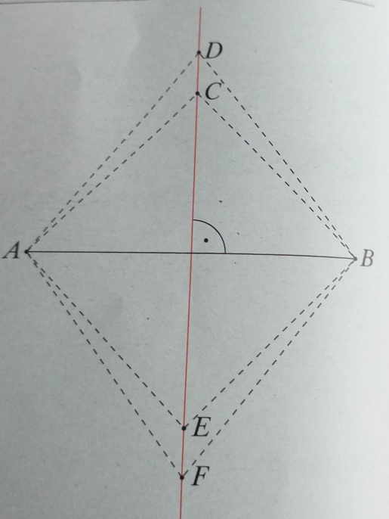

AC = CB
AD = DB
AE = EB
AF = FB

Wklej lub przepisz do zeszytu załączone zadania z rozwiązaniami:

Zad. 2 str.149

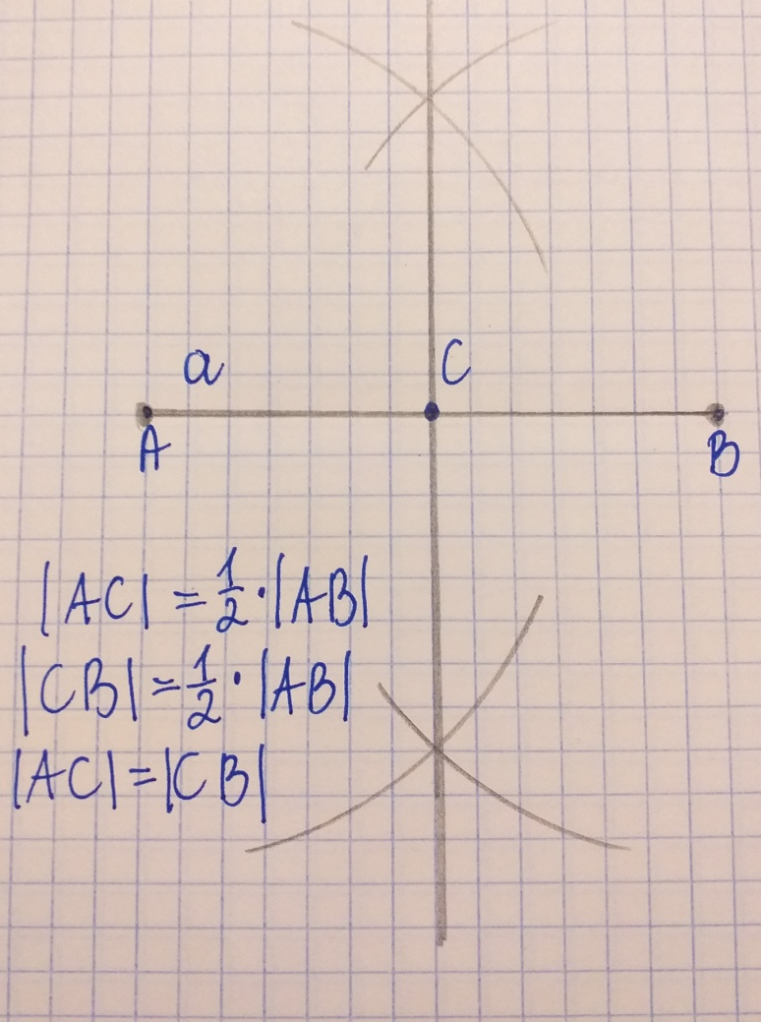

Zad. 3 str.149

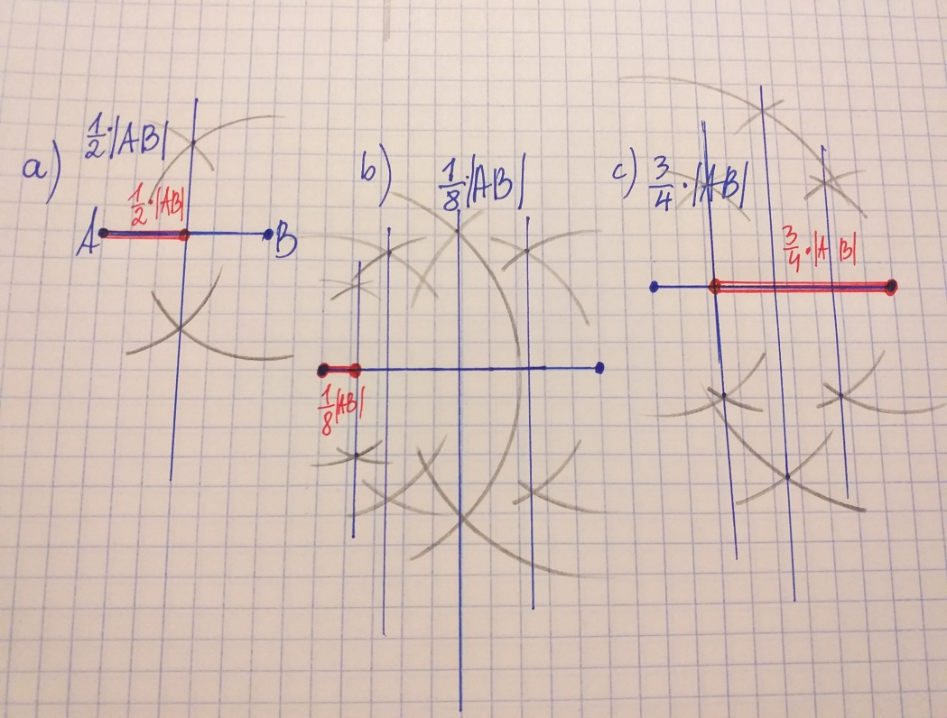

Zad. 4 str.149

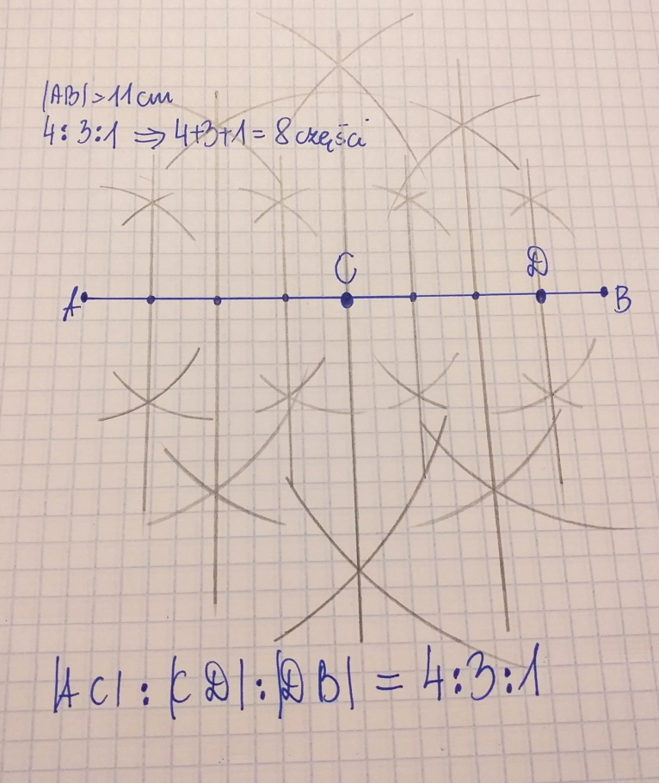

Do wykonania:
Rozwiąż ćw. 1, 2 str. 99 oraz ćw. 5 str. w zeszycie ćwiczeń.

12.05.2020 r. - WTOREK
TEMAT: Symetralna odcinka – rozwiązywanie zadań.

Wklej lub przepisz do zeszytu załączone zadania z rozwiązaniami:
Zad. 5 str.149
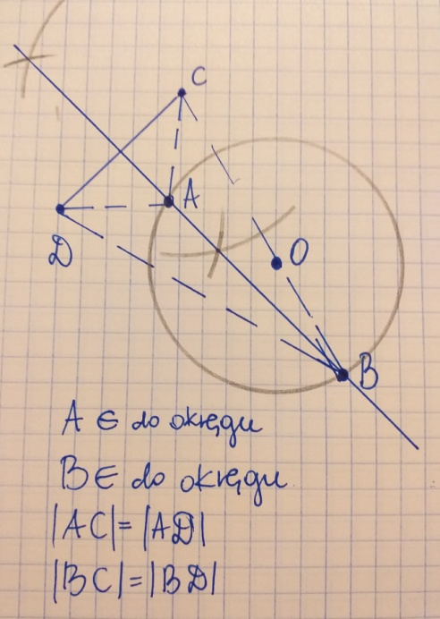

Punkty równo oddalone od punktów C i D to punkt A i B, leżące na okręgu, czyli leżące na symetralnej odcinka CD.
Zad. 6 str.149

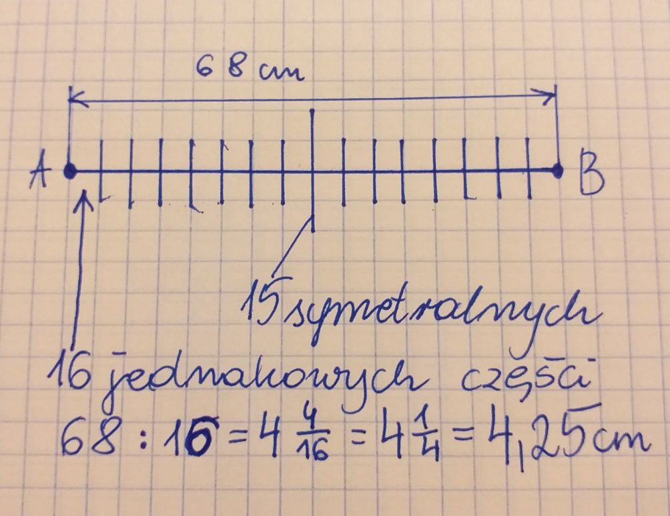

Odp. 15 symetralnych podzieliło odcinek AB równy 68 cm na 16 jednakowych części, każda o długości 4,25 cm.

Zad. 7 str.149

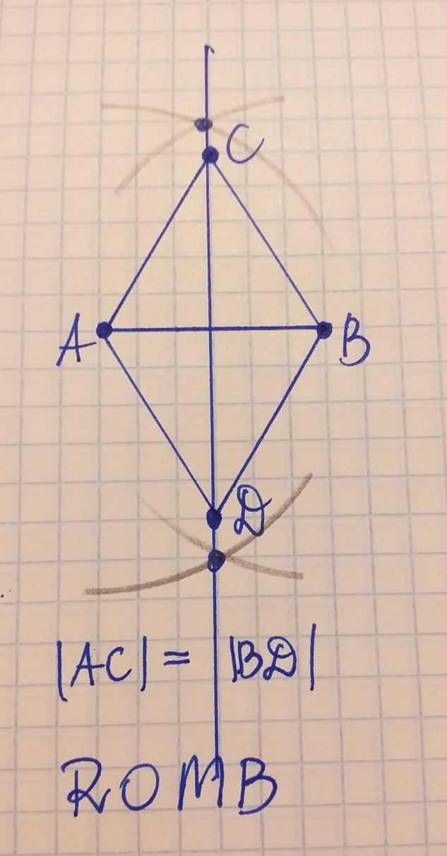

AC=BD
Punkty A, B, C, D utworzyły ROMB.
Zad. 8 str.149

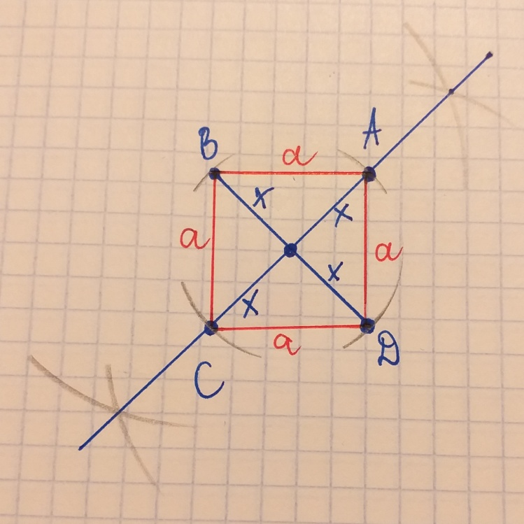

Do wykonania:

Rozwiąż ćw. 3, 4 str. 100 w zeszycie ćwiczeń
Dla chętnych ćw. 6 str. 100

Proszę rozwiązać powyższe ćwiczenia oraz odesłać do piątku do 15.05.2020 r. na adres: jkw@box43.pl lub na Messenger (nazwa to Katarzyna Wyszkowska) lub SMS na numer telefonu 501 037 604.
Prace proszę podpisać imieniem i nazwiskiem.

13.05.2020 r. - ŚRODA
TEMAT: Powtórka przed egzaminem – OBLICZENIA PROCENTOWE W PRAKTYCE.

Przepisz lub wydrukuj i wklej do zeszytu załączone poniżej materiały. Na podstawie pokazanych przykładów rozwiąż ćwiczenia 1 – 4 z załączonych kartek.

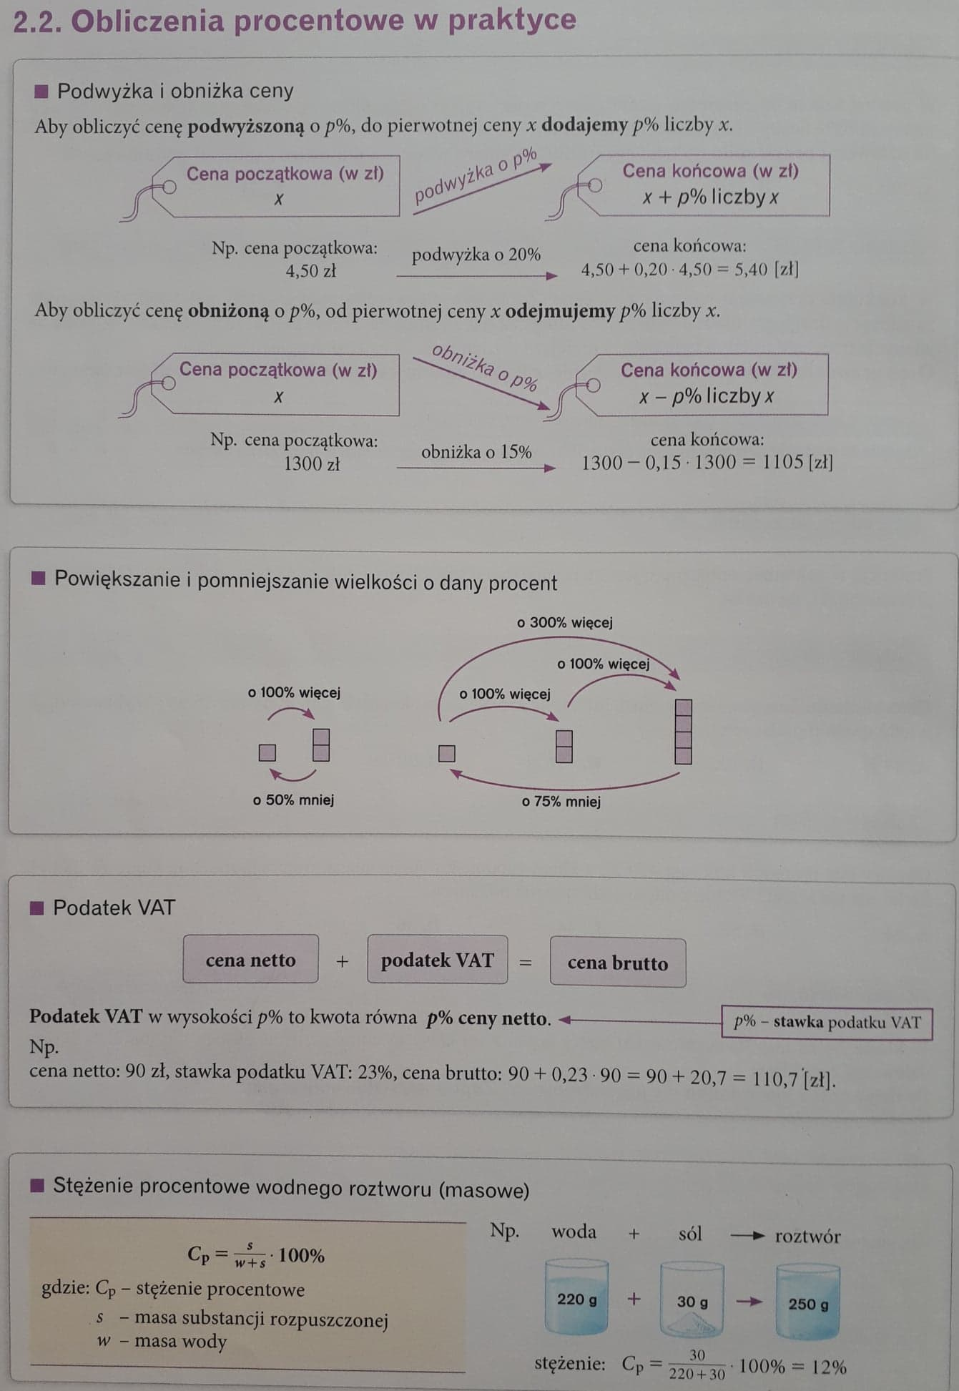

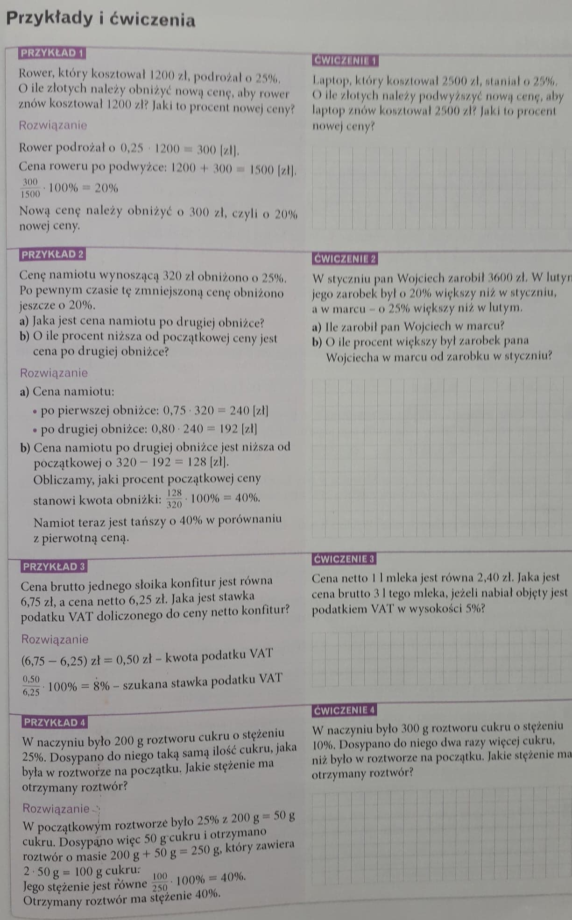

14.05.2020 r. - CZWARTEK
TEMAT: Powtórka przed egzaminem – TWIERDZENIE PITAGORASA.

Przepisz lub wydrukuj i wklej do zeszytu załączone materiały. Na podstawie pokazanych przykładów rozwiąż ćwiczenia 1 – 4 z załączonych kartek.

